Collège des Dominicaines de notre Dame de la DélivẼrande – Araya-
Classe : CP Mai 2020 – 4ème semaine
Nom : ________________________

Orthographe
Le son [f]

Voir la vidéo en ouvrant le lien : https://cdn.reseau-canope.fr/medias/lesfondamentaux/0470_hd.mp4
avant de faire la dictée.
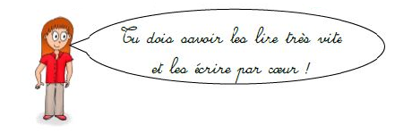

Dictée de la copie 13 sur une feuille
Copie 13
F : une fille – le facteur – la forêt – une fenêtre – mon frère – une girafe
Ph : un éléphant – le phoque – un phare – une photo –
le téléphone
d – Dana

Révision du son [ã]
- Entoure le dessin quand tu entends le son [ã] :
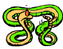

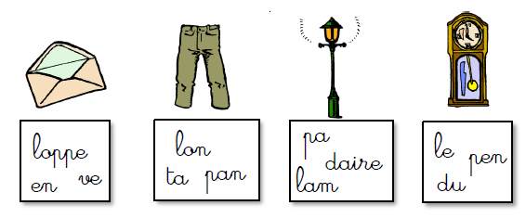
- Remets les syllabes en ordre puis écris le nom de chaque dessin :
…………………… ………………….. …………………. …………………

- Complète chaque mot avec « n » ou « m » :
la la……pe - mama…. - le ve…..t - mes pare…..ts - la te……pête - nove……bre

- Relie chaque mot au bon dessin :
pantalon mandarine banc dent branche
• • • • •

• • • • •

